**NHẬP MÔN CÔNG NGHỆ PHẦN MỀM**

**PHÂN TÍCH YÊU CẦU**

Bộ môn Công nghệ phần mềm

Khoa Công nghệ thông tin

Đại học Khoa học tự nhiên TP HCM

**MỤC LỤC**

Các nội dung chính 1

1 Bảng đánh giá thành viên 2

2 Mô tả bài toán 3

3 Tổng quan yêu cầu 4

4 Đặc tả yêu cầu 5

5 Bản mẫu (Prototype) 12

**PHÂN TÍCH YÊU CẦU**

# Các nội dung chính

Mục tiêu tài liệu tập trung vào các chủ đề:

* Tạo ra tài liệu phân tích yêu cầu
* Hoàn chỉnh tài liệu phân tích yêu cầu với các nội dung:
  + Mô tả phát biểu bài toán
  + Tổng quan về các yêu cầu (chức năng và phi chức năng), Stakeholders.
  + Mô hình use case
  + Đặc tả use case
  + Vẽ mô hình prototype, mockups giao diện của hệ thống
* Đọc hiểu tài liệu phân tích yêu cầu.

# Bảng đánh giá thành viên

|  |  |  |  |
| --- | --- | --- | --- |
| **MSSV** | **Họ Tên** | **% đóng góp (tối đa 100%)** | **Chữ ký** |
| 1412168 | Võ Thanh Hiếu | 30% |  |
| 1712782 | Đào Thanh Thiện | 20% |  |
| 1712338 | Vũ Trọng Đạt | 20% |  |
| 1712489 | Đỗ Bĩnh Huy | 30% |  |
| 1712377 | Trương Thái Dương | 0% |  |

# Mô tả bài toán

Tên đề tài: Quản lý cây gia phả

- Mô tả: Phần mềm giúp quản lý cây gia phả của một gia đình (hoặc đại gia đình)

- Đối tượng sử dụng: Người dùng phổ thông, các gia đình có nhiều thành viên có nhu cầu quản lý tất cả thông tin và thành tích từng người trong một hệ thống duy nhất

- Môi trường hoạt động: hệ điều hành Window 7, 8, 8.1, 10

- Yêu cầu phần cứng:

CPU: Đơn nhân có xung nhịp lớn hơn 1.7

RAM: 4GB trở lên

Dung lượng tối thiểu: 50MB

Kết nối internet: Không cần thiết

Nhân xử lý đồ họa: Chỉ cần hiển thị được là được

- Các thông tin về lập trình phần mềm

Ngôn ngữ lập trình: C#

Framework: .NET Framework 4.7.2

Platform: Windows Form App

Database: MySQL

IDE: Visual Studio 2019 Community

- Các ràng buộc khác:

Coding convention: Chuẩn theo coding convention mặc định của visual studio 2019 community

Kiến trúc: Mô hình 3 lớp MVC (Model – View – Controller) trừ giao diện còn lại sẽ được build dưới dạng gói thư viện dll

Cơ sở dữ liệu: Các bảng đứng một mình, các ràng buộc giữa các bảng sẽ được xử lý bởi mã nguồn trong hệ thống

# Tổng quan yêu cầu

#### Danh sách các stakeholder

|  |  |  |
| --- | --- | --- |
| **STT** | **Stakeholder** | **Mô tả** |
| 1 | Người dùng bình thường | Người sử dụng hệ thống, không cần đăng nhập |
| 2 | Người phụ trách hệ thống | Người đã đăng nhập vào hệ thống để sử dụng các chức năng ảnh hưởng đến dữ liệu của hệ thống |

#### Danh sách yêu cầu

* + 1. ***Đặc tả yêu cầu chức năng***

1. Tra cứu thành viên: Hỗ trợ tìm kiếm thành viên dựa theo tên

2. Ghi nhận kết thúc: Đánh dấu 1 thành viên trong hệ thống là đã mất

3. Ghi nhận thành tích: Thêm thành tích cho một thành viên trong hệ thống

4. Tiếp nhận thành viên: Thêm thành viên mới vào hệ thống

5. Lập báo cáo: Dựa vào dữ liệu hệ thống tạo ra những báo cáo theo mẫu chuẩn

6. Thay đổi quy định: Thay đổi các biến ràng buộc của hệ thống

* + 1. ***Đặc tả yêu cầu phi chức năng***

1. Tốc độ phản hồi dữ liệu gần như tức thời

2. Chạy trên được những hệ thống máy yếu (CPU đơn nhân, 4GB RAM)

3. Bảo mật: Chỉ có quản lý đăng nhập vào hệ thống mới thực hiện được các chức năng quản lý

4. Giao diện dễ dùng

5. Có xác nhận mỗi bước thực hiện thay đổi dữ liệu, có thông báo sau mỗi hành động đó

# Đặc tả yêu cầu

#### Sơ đồ Use Case

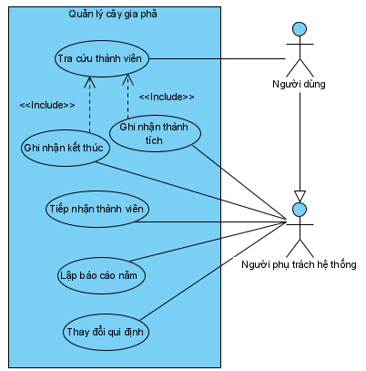

Figure 1 System use case diagram cho hệ thống quản lý cây gia phả

#### Đặc tả Use Case

* + 1. ***Đặc tả Use Case 1***

|  |  |
| --- | --- |
| ***Use case ID*** | **UC01** |
| *Tên Use Case* | Tra cứu thành viên |
| *Tóm tắt* | Người dùng có thể tìm kiếm thành viên trong cây gia phả (các thành viên đã được thêm vào hệ thống) |
| *Tác nhân* | Tất cả người dùng |
| *Điều kiện tiên quyết* | <none> |
| *Kết quả* | Trả về danh sách bao gồm một hoặc một số người dùng thỏa điều kiện tìm kiếm |
| *Kịch bản chính* | Bước 1: Người dùng từ khóa tên thành viên cần tìm kiếm  Bước 2: Người dùng bấm nút **Tìm kiếm**  Bước 3: Hệ thống trả về danh sách các thành viên có tên hoặc một phần tên giống từ khóa |
| *Kịch bản phụ* | Bước A.2: Nếu thông tin gửi vào là dữ liệu không hợp lệ, hệ thống sẽ thông báo dữ liệu không hợp lệ  Bước A.3: Nếu không có thành viên có tên phù hợp, trả về danh sách rỗng, không có kết quả nào. |
| *Ràng buộc phi chức năng* |  |

|  |  |
| --- | --- |
| ***Use case ID*** | **UC02** |
| *Tên Use Case* | Tiếp nhận thành viên |
| *Tóm tắt* | Người dùng thêm một thành viên mới vào hệ thống |
| *Tác nhân* | Người phụ trách hệ thống |
| *Điều kiện tiên quyết* | Người dùng phải đăng nhập vào hệ thống |
| *Kết quả* | Hệ thống sẽ trả về thông báo đã thêm thành công |
| *Kịch bản chính* | Bước 1: Người dùng bấm vào nút Thêm thành viên  Bước 2: Nhập/Chọn các thông tin phù hợp với thành viên mới  Bước 3: Bấm vào nút Lưu  Bước 4: Hệ thống lưu vào cơ sở dữ liệu  Bước 5: Hệ thống trả về thông báo thành công |
| *Kịch bản phụ* | Bước A3: Nếu người dùng nhập thông tin không hợp lệ, hệ thống sẽ trả về thông báo cho người dùng  Bước A.5: Nếu có lỗi xảy ra, hệ thống trả về thông báo thất bại |
| *Ràng buộc phi chức năng* |  |

|  |  |
| --- | --- |
| ***Use case ID*** | **UC03** |
| *Tên Use Case* | Thay đổi quy định |
| *Tóm tắt* | Người dùng thay đổi thông tin quy định trong hệ thống |
| *Tác nhân* | Người phụ trách hệ thống |
| *Điều kiện tiên quyết* | <none> |
| *Kết quả* | Thay đổi thành công quy định |
| *Kịch bản chính* | Bước 1: Người phụ trách hệ thống chọn quy định để thay đổi  Bước 2: Người phụ trách hệ thống thực hiện thay đổi (thêm, xóa, sửa) nội dung quy định  Bước 3: Tầng BUS sẽ kiểm tra tính đúng đắn và chuyển dữ liệu về dạng DTO và gửi xuống tầng DAO  Bước 4: Tầng DAO thực hiện yêu cầu thay đổi dữ liệu của cơ sở dữ liệu  Bước 5: Cơ sở dữ liệu sẽ thông báo về thành công  Bước 6: Tầng DAO sẽ thông báo đến tầng BUS  Bước 7: Tầng BUS sẽ tạo ra thông báo thành công, gửi về Presentation  Bước 8: Tầng Presentation hiển thị thông báo cho người quản lý hệ thống |
| *Kịch bản phụ* | Bước A.3: Nếu dữ liệu không đúng, tầng BUS tạo ra thông báo thất bại và gửi về Presentation, bỏ qua bước 4,5,6,7  Bước A.5: Nếu thay đổi thất bại thì gửi về thông báo thất bại  Bước A.7: Nếu tầng BUS nhận được thông báo thất bại thì ra thông báo thất bại và gửi về Presentation |
| *Ràng buộc phi chức năng* |  |

|  |  |
| --- | --- |
| ***Use case ID*** | **UC04** |
| *Tên Use Case* | Lập báo cáo năm |
| *Tóm tắt* | Tổng hợp các dữ liệu và lập thành báo cáo |
| *Tác nhân* | Người phụ trách hệ thống |
| *Điều kiện tiên quyết* | Có dữ liệu |
| *Kết quả* | Trả về bản báo cáo thống kê của năm |
| *Kịch bản chính* | Bước 1: Người quản lý hệ thống gửi yêu cầu thống kê dữ liệu theo năm của cây gia phả.  Bước 2: Hệ thống nhận thông tin từ giao diện và gửi về tầng BUS  Bước 3: Tầng DTO gửi yêu cầu đến tầng DAO  Bước 4: Hệ thống truy vấn dữ liệu trong cơ sở dữ liệu thông qua tầng DAO  Bước 5: DAO đóng gói dữ liệu trả về dưới dạng một danh sách DTO cho tầng BIS  Bước 6: Tầng BIS chuyển DTO về danh sách ViewModel và đưa lên cho tầng Presentation.  Bước 7: Presentation hiển thị lên giao diện cho người dùng dưới dạng danh sách |
| *Kịch bản phụ* |  |
| *Ràng buộc phi chức năng* |  |

|  |  |
| --- | --- |
| ***Use case ID*** | **UC05** |
| *Tên Use Case* | Ghi nhận thành tích |
| *Tóm tắt* | Ghi nhận thành tích của các thành viên trong gia đình |
| *Tác nhân* | Người quản lý hệ thống |
| *Điều kiện tiên quyết* | <none> |
| *Kết quả* | Thêm thành công thành tích của thành viên trong gia phả |
| *Kịch bản chính* | Bước 1: Người quản lý hệ thống truy cập vào hệ thống  Bước 2: Ghi nhận thành tích của các thành viên trong gia phả vào hệ thống  Bước 3: Tầng BUS sẽ kiểm tra tính đúng đắn và chuyển dữ liệu về dạng DTO và gửi xuống tầng DAO  Bước 4: Tầng DAO sẽ thêm hoặc cập nhật dữ liệu mới vào cơ sở dữ liệu  Bước 5: Cơ sở dữ liệu sẽ thông báo về thành công  Bước 6: Tầng DAO sẽ thông báo đến tầng BUS  Bước 7: Tầng BUS sẽ tạo ra thông báo thành công, gửi về Presentation  Bước 8: Tầng Presentation hiển thị thông báo thành công cho người dùng |
| *Kịch bản phụ* | Bước A.3: Nếu dữ liệu không đúng, tầng BUS tạo ra thông báo thất bại và gửi về Presentation, bỏ qua bước 4,5,6,7  Bước A.5: Nếu thay đổi thất bại thì gửi về thông báo thất bại  Bước A.7: Nếu tầng BUS nhận được thông báo thất bại thì tạo ra thông báo thất bại và gửi về Presentation |
| *Ràng buộc phi chức năng* |  |

|  |  |
| --- | --- |
| ***Use case ID*** | **UC06** |
| *Tên Use Case* | Ghi nhận kết thúc |
| *Tóm tắt* | Người dùng ghi nhận sự kết thúc của cá nhân trong hệ thống |
| *Tác nhân* | Người phụ trách hệ thống |
| *Điều kiện tiên quyết* | <none> |
| *Kết quả* | Hệ thống trả về thông báo thành công |
| *Kịch bản chính* | Bước 1: Người dùng nhập thông tin thành viên và lựa chọn trạng thái sống còn  Bước 2: Hệ thống nhận thông tin từ giao diện và gửi đến tầng BUS  Bước 3: Tầng BUS sẽ kiểm tra tính đúng đắn và chuyển dữ liệu về dạng DTO và gửi xuống tầng DAO  Bước 4: Tầng DAO sẽ thay đổi dữ liệu trong cơ sở dữ liệu  Bước 5: Cơ sở dữ liệu sẽ thông báo về thành công  Bước 6: Tầng DAO sẽ thông báo đến tầng BUS  Bước 7: Tầng BUS sẽ tạo ra thông báo thành công, gửi về Presentation  Bước 8: Tầng Presentation hiển thị thông báo cho người dùng |
| *Kịch bản phụ* | Bước A.3: Nếu dữ liệu không đúng, tầng BUS tạo ra thông báo thất bại và gửi về Presentation, bỏ qua bước 4,5,6,7  Bước A.5: Nếu dữ liệu có sẵn hoặc là thay đổi thất bại thì gửi về thông báo thất bại  Bước A.7: Nếu tầng BUS nhận được thông báo thất bại thì tạo ra thông báo thất bại và gửi về Presentation |
| *Ràng buộc phi chức năng* |  |

# Bản mẫu (Prototype)

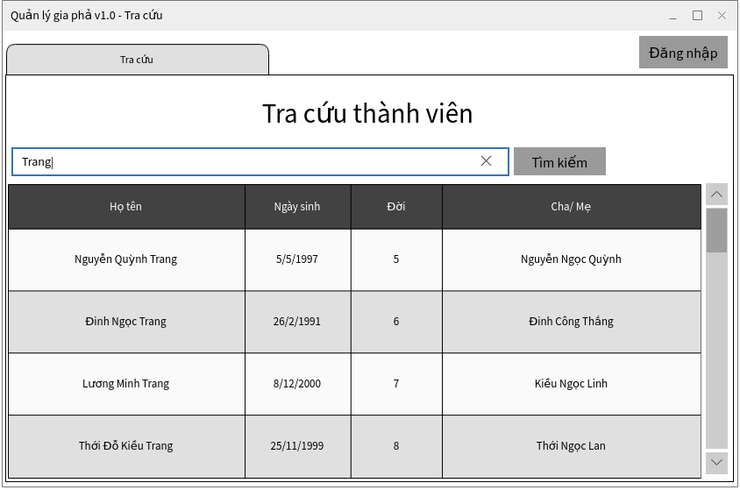

Figure 2 Giao diện khi chưa đăng nhập

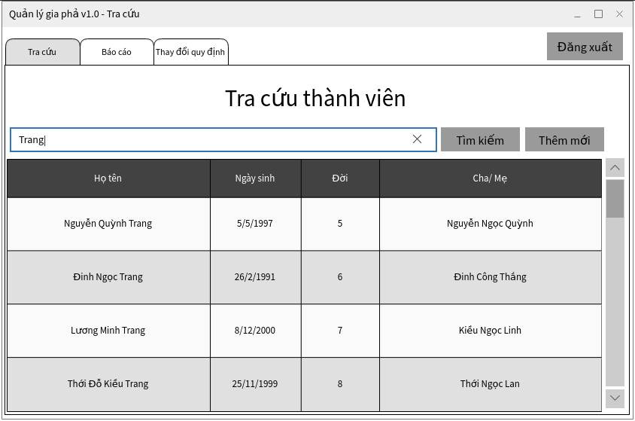

Figure 3 Giao diện tra cứu

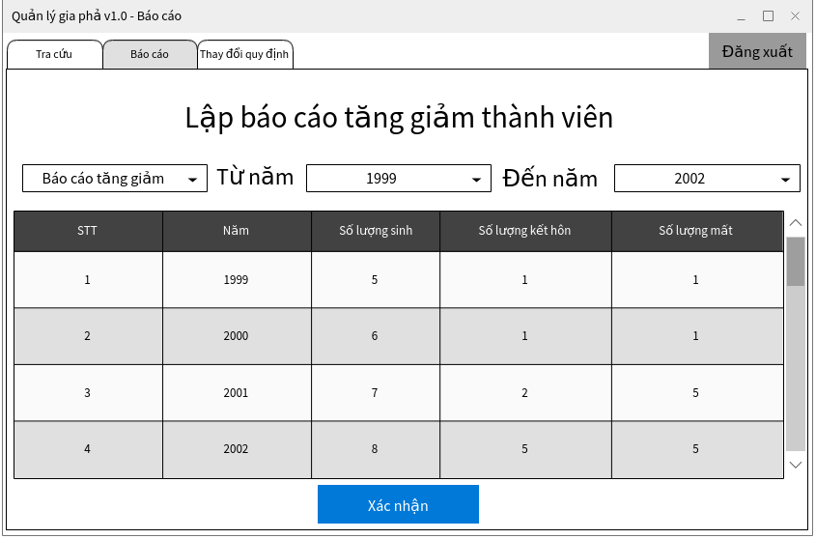

Figure 4 Giao diện báo cáo tăng giảm thành viên

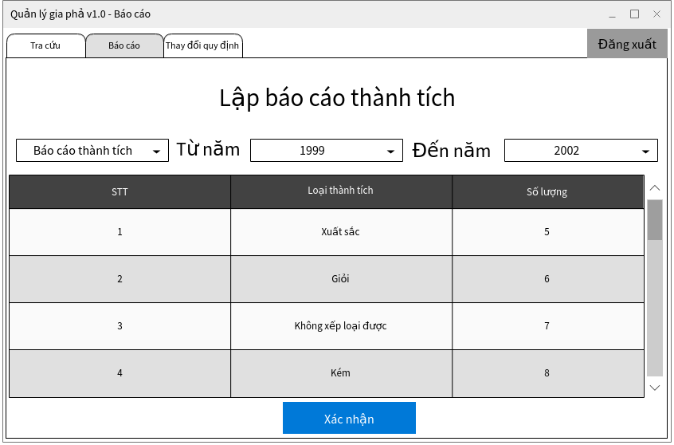

Figure 5 Giao diện báo cáo thành tích

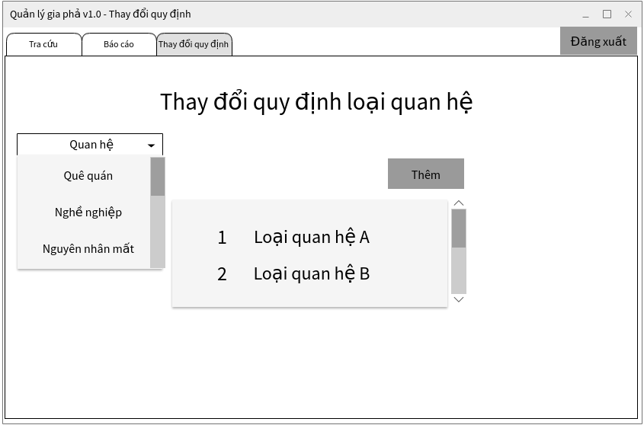

Figure 6 Giao diện thay đổi quy định

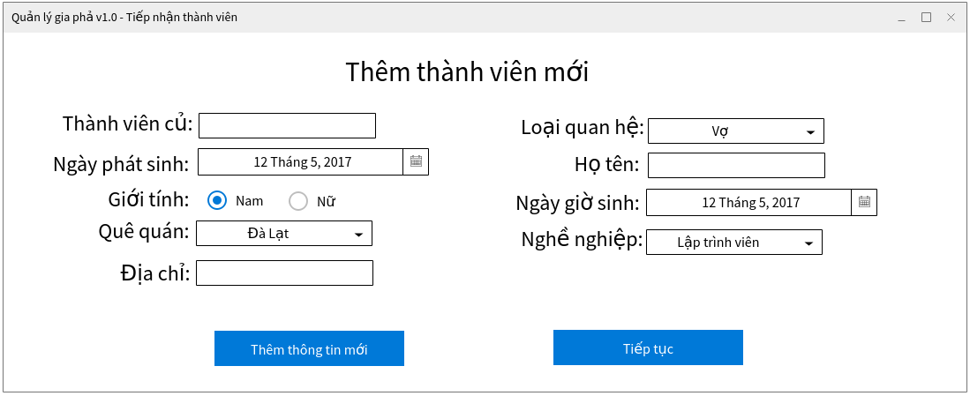

Figure 7 Giao diện ghi nhận thành viên mới

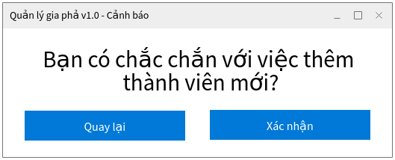

Figure 8 Confirmation message cho thêm vào thành viên mới

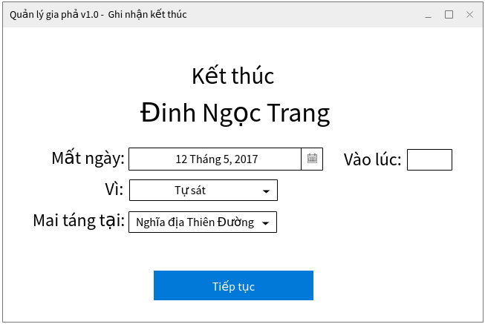

Figure 9 Ghi nhận kết thúc

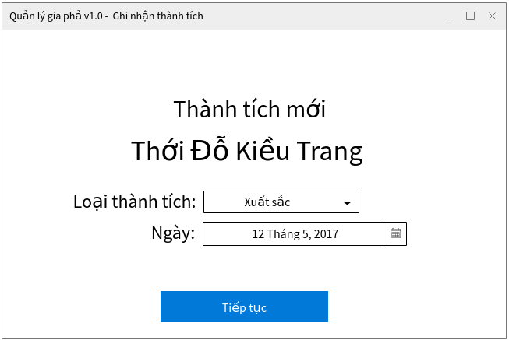

Figure 10 Ghi nhận thành tích

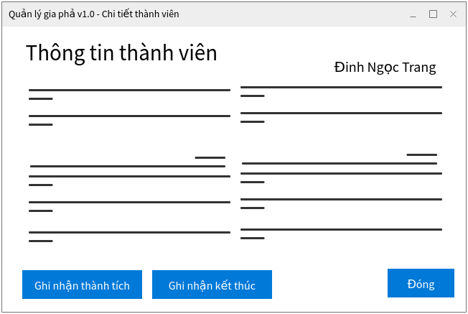

Figure 11 Xem chi tiết thông tin thành viên

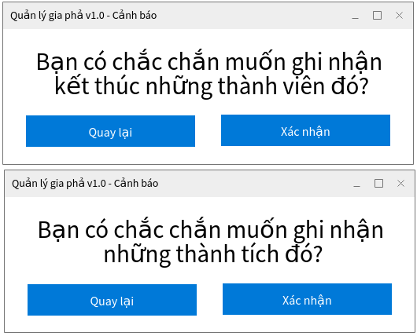

Figure 12 Xác nhận thay đổi

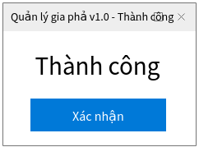

Figure 13 Thông báo thành công